**ANALISA DAN PERANCANGAN *E-LEARNING* BAHASA INGGRIS BERBASIS WEB MENGGUNAKAN MODEL PEMBELAJARAN *LEARNING CYCLE* 5E**

Teguh Setiawan¹, Erfian Junianto², Toni Arifin³

¹Universitas BSI Bandung

Jl. Sekolah Internasional No. 1-6 Antapani Telp (022)7100124, Bandung

Email: teguhsetiawan171[@gmail.com](mailto:chaeroni71@gmail.com)

² Universitas BSI Bandung

Jl. Sekolah Internasional No. 1-6 Antapani Telp (022)7100124, Bandung

Email: [erfian.ejn@bsi.ac.id](mailto:erfian.ejn@bsi.ac.id)

³ Universitas BSI Bandung

Jl. Sekolah Internasional No. 1-6 Antapani Telp (022)7100124, Bandung

Email: toni.tfn@bsi.ac.id

**Abstrak**

Proses pembelajaran di MTs Al – Barokah kota baru karawang masih menggunakan cara konvensional. Artinya, untuk mendapatkan materi pembelajaran, siswa dan guru harus bertatap muka untuk melakukan kegiatan belajar mengajar. Jika proses pertemuan tidak terjadi, proses pembelajaran pun terhambat. Salah satu solusi untuk menghindari kendala seperti ini, juga untuk menambah jam belajar bahasa inggris yang menyenangkan bagi siswa adalah dengan membangun sistem belajar online atau biasa disebut dengan *e-learning.* Dengan *e-learning,* diharapkan dapat membantu pembelajaran bahasa inggris di sekolah menjadi lebih efektif. Untuk menunjang *e-learning* menjadi lebih mudah dimengerti oleh siswa, salah satu model pembelajaran yang dapat diterapkan adalah model *Learning Cycle* 5E*.* Model pembelajaran *Learning Cycle* 5E merupakan model pembelajaran yang mengintegrasikan keterampilan proses sains ke dalam sistem penyajian materi. Model pembelajaran *Learning Cycle* 5E terdari beberapa tahapan yaitu *Engangment, Exploration, Explanation, Elaboration dan Evaluation*. Oleh karena itu perlunya analisa dan perancangan *e-learning* bahasa Inggris berbasis *web* menggunakan model pembelajaran *Learning Cycle* dengan difasilitasi evaluasi *online* untuk mengukur kemampuan siswa dan memudahkan siswa mempelajari bahasa inggris diluar jam sekolah. Sehingga dapat tercipta siswa yang memiliki kemampuan bahasa inggris yang memadai untuk bersaing di dunia kerja atau perguruan tinggi.

***Abstract***

*A whole learning process at MTs Al – Barokah kota baru karawang still using konventional ways. It is mean, to get learning subject, student and teacher should attend the class together. If the class did not attented, the learning process become hampered. One of the solution for this problem, also to add an extra fun learning subject regarding english for the student, is to build online learning system or e-learning. With e-learning, it is expected to help english subject at school become more effective.To support the e-learning becomes more easily understood by students, one of the learning models that can be applied is Learning Cycle 5E model. Learning Cycle model is a learning model that integrates the science process skills into the material presentation system. Several steps of Learning Cycle model is Engangment, Exploration, Explanation, Elaboration and Evaluation. Therefore, analysis and design of web-based English e-learning using Learning Cycle 5E model is necessary and facilitated with online evaluation to measure students' ability and make it easier for students to learn English outside the school. So it can create students who have enough English language skills to compete in working environtment or college.*

***Keywords****:* Teknologi Informasi, *Learning Cycle 5E*, *e-Learning*.

**1. Pendahuluan**

Bahasa dapat didefinisikan sebagai kemampuan yang dimiliki manusia untuk berkomunikasi satu sama lain. Ada berbagai macam bahasa yang digunakan di dunia ini, menurut Puspaningtyas (puspaningtyas, 2015) mengemukakan bahwa jumlah bahasa ada 7000 bahasa dan digunakan oleh hampir sekitar tujuh miliar orang di dunia. Sedangkan menurut survei yang dilakukan English Proficiency Index (2016) saat ini Indonesia menduduki posisi ke 32 dari 72 negara yang disurvei terkait kemampuan berbahasa Inggris. Sementara yang menduduki ranking tertinggi pada survei tersebut diantaranya Singapura, Malaysia, dan Filipina.

Dari survei tersebut, maka dapat disimpulkan bahwa masyarakat Indonesia masih kurang memiliki kemampuan bahasa inggris yang baik. Hal tersebut juga terjadi pada siswa di MTs Al-Barokah Kota Baru, Karawang. Di MTs Al-Barokah, kegiatan belajar mengajar bahasa Inggris dilakukan dengan cara konvesional berlandaskan kurikulum 2013. Pada kurikulum 2013 siswa dituntut untuk memiliki peran aktif dalam proses pembelajaran. Sedangkan untuk meningkatkan peran aktif siswa dalam kegiatan belajar mengajar, pendekatan – pendekatan baru atau media pembelajaran baru mutlak dibutuhkan.

Salah satu fasilitas yang dapat dimanfaatkan untuk mempermudah dalam mempelajari bahasa inggris adalah e-learning. Asep (Hastuti dan Oswari, 2012) mengemukan e-learning sebagai kegiatan belajar asynchronous ( pada waktu yang berbeda) melalui perangkat elektronik komputer yang memperoleh bahan belajar yang sesuai dengan kebutuhannya.

Fithri (Fithri, 2014) dalam penelitiannya mengemukan, e-learning bahasa inggris yang mampu meningkatkan kemampuan kognitif siswa adalah e-learning yang mempunyai tingkat interaktifitas pengguna yang tinggi, yang selain menyajikan materi pembelajaran dalam bentuk file baik itu dalam bentuk format words, powerpoint, html atau PDF tapi e-learning tersebut juga mempunyai nilai lebih menu yang lebih bersifat interaktif, baik itu dalam bentuk evaluasi online yang lebih bervariasi, konsultasi online maupun fasilitas chatting.

Selain dibutuhkannya media pembelajaran yang menarik, agar lebih mudah untuk mempelajari bahasa inggris diperlukan juga model yang memudahkan siswa untuk memahami materi yang sedang dipelajari. Salah satu model yang dapat diterapkan adalah model pembelajaran Learning Cycle. Model pembelajaran Learning Cycle merupakan model pembelajaran yang mengintegrasikan keterampilan proses sains ke dalam sistem penyajian materi. (Apriyani dan Suprapto, 2012). Model pembelajaran Learning Cycle 5E terdari beberapa tahapan yaitu Engangment, Exploration, Explanation, Elaboration dan Evaluation. Pembelajaran yang terorganisir mampu membantu siswa mempelajari, memahami dan menerima materi yang disampaikan.

Dasna (Budiningsih, 2011) mengemukakan, Salah satu strategi yang mampu membangkitkan motivasi siswa adalah strategi pembelajaran Learning Cycle. LC merupakan strategi pembelajaran yang berpusat pada siswa. LC terdiri dari rangkaian tahap-tahap kegiatan (fase) yang diorganisasi sedemikian rupa sehingga siswa dapat menguasai kompetensi-kompetensi yang harus dicapai dalam pembelajaran dengan adanya peran aktif siswa.

Berkaitan dengan masalah tersebut, kebutuhan akan suatu sistem yang bisa membantu siswa untuk meningkatkan kemampuan bahasa inggris, akan sangat berguna. Sistem tersebut dapat digunakan oleh guru sebagai media untuk menunjang pembelajaran konvensional yang sudah berjalan. Dengan adanya sistem tersebut maka akan memudahkan guru untuk menyampaikan materi yang diberikan kepada siswa. Sebaliknya siswa juga dapat dengan mudah menerima tambahan materi yang ada.

**2. Metode Penelitian**

Penelitian ini dilakukan dengan model pengembangan perangkat lunak *waterfall,* yaiu model yang menyediakan pendekatan alur hidup perangkat lunak secara sekuensial atau terurut (Rosa dan shalahuddin, 2016)

Proses dari model *waterfall* diantaranya:

1. Analisa kebutuhan perangkat lunak.

Proses pengumpulan kebutuhan dilakukan secara intensif untuk menspesifikasikan kebutuhan perangkat lunak agar dapat dipahami perangkat lunak seperti apa yang dibutuhkan oleh user.

1. Desain.

*Desain* perangkat lunak adalah proses multi langkah yang fokus pada desain pembuatan program perangkat lunak termasuk struktur data, arsitektur perangkat lunak, representasi antarmuka, dan prosedur pengodean. Tahap ini mentranslasi kebutuhan perangkat lunak dari tahap analisis kebutuhan representasi desain agar dapat diimplementasikan menjadi program pada tahap selanjutnya.

1. Pembuatan kode program.

Desain harus ditranslasikan ke dalam program perangkat lunak. Hasil dari tahap ini adalah program komputer sesuai dengan desain yang telah dibuat pada tahap desain.

1. Pengujian.

Pengujian fokus pada perangkat lunak secara dari segi logik dan fungsional dan memastikan bahwa semua bagian sudah diuji. Hal ini dilakukan untuk meminimalisir kesalahan dan memastikan keluaran yang dihasilkan sesuai dengan yang diinginkan.

1. Pemeliharaan.

Tidak menutup kemungkinan sebuah perangkat lunak mengalami perubahan ketika sudah dikirimkan ke *user*. Perubahan bisa terjadi karena adanya kesalahan yang muncul dan tidak terdeteksi saat pengujian atau perangkat lunak harus beradaptasi dengan lingkunagan baru. Tahap ini dapat mengulangi proses pengembangan mulai dari analisis spesifikasi untuk perubahan perangkat lunak yang sudah ada, tapi tidak untuk membuat perangkat lunak yang baru.

**3. Hasil dan Pembahasan**

**3.1. Unified Modeling Language (UML)**

1. **Use Case Diagram**

****Gambar 1. Use case diagram Admin website

Admin adalah guru atau staff pengajar yang bertugas untuk menambahkan materi terkait kedalam web. Adapun fitur yang bisa dilakukan seorang admin adalah: mengelola data modul, mengelola data materi, mengelola data soal, mengelola kuis, mengelola data *try out.*



Gambar 2. Use Case diagram pengguna website

Pengguna website ini adalah siswa MTs Al-Barokah, kota baru, karawang yang selanjutnya disebut *user*.

1. **Activity Diagram**
2. ***Activity diagram* registrasi *user.***



Gambar 3. Activity diagram registrasi *user.*

Sebelum dapat menggunakan program, siswa diwajibkan mendaftar terlebih dahulu. Tujuan mendaftar adalah agar siswa memiliki username dan password masing-masing yang bisa digunakan untuk masuk ke dalam website.

1. **Activity diagram *login user***

Gambar 4. Activity diagram login user.

Setelah memiliki *username* dan *password* siswa bisa masuk ke website untuk mengikuti pelajaran online yang disediakan.

1. ***Activity diagram* Akses Materi**



Gambar 5. Activity diagram akses materi.

Setelah *login* siswa bisa mengakses materi yang tersedia secara berurut berdasarkan urutan module yang tersedia di dalam website.

1. ***Activity diagram* Akses *Try out***



Gambar 6. Activity diagram mengakses menu *try out*.

Setelah membaca materi tertentu, sistem memunculkan soal try out untuk mengukur siswa terkait materi yang baru saja dibaca. Jika jawaban untuk soal try out tersebut benar, siswa diarahkan (*redirect*) ke materi selanjutnya. Jika tidak, sistem menampilkan materi sebelumnya karena siswa dianggap belum paham.

1. ***Activity Diagram* Akses Kuis.**



Gambar 7. Activity Diagram Akses Kuis.

Setelah menyelesaikan beberapa materi dan kuis, siswa akan dihadapkan pada menu kuis. Menu kuis ini berupa sekumpulan pertanyaan untuk mengevaluasi hasil pembelajaran siswa dalam satu module. Jika lulus, siswa berhak mengakses module selanjutnya. Jika tidak, siswa harus mengulangi kuis tersebut.

**3.2. Perancangan Database**

1. **Entiry relationship diagram**

Gambar 8. Entity relationship diagram

1. **Logical Record Structure**

Gambar 9. Logical Record Structure

1. **Tampilan Interface website**
2. Tampilan index/halaman awal

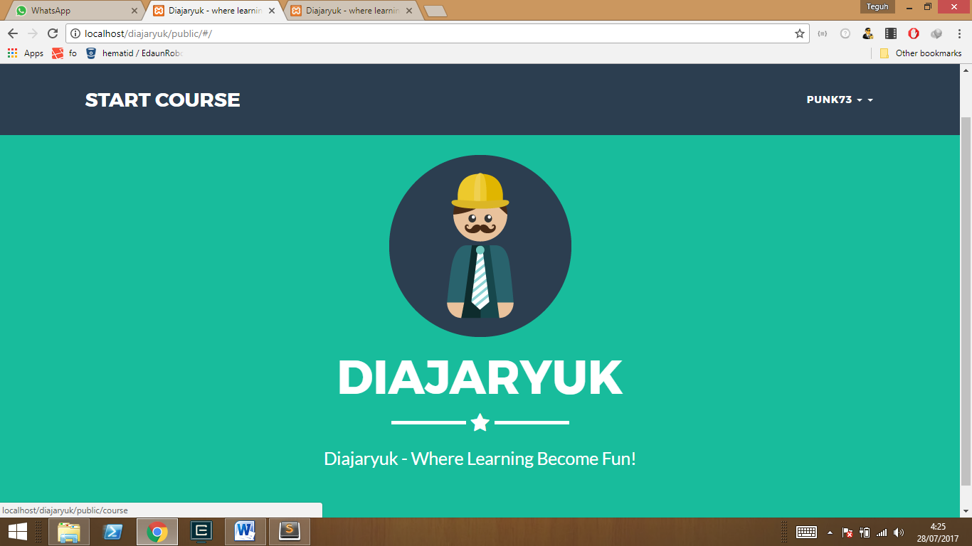

Gambar 10. Halaman awal

Halaman Awal menampilkan logo website. Dari sini user bisa memilih login jika sudah mempunyai akun atau mendaftar bagi yang belum mempunyai akun.

1. Tampilan menu module.

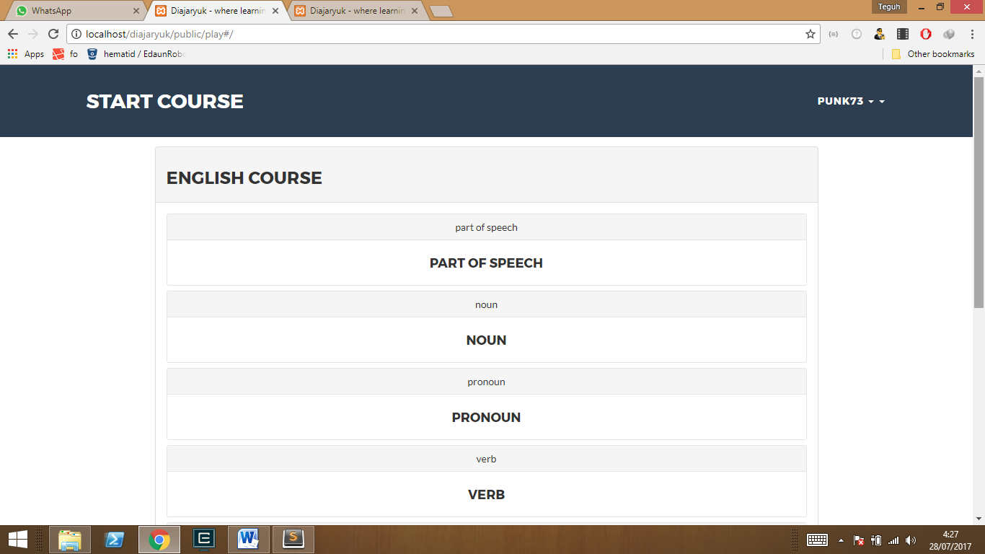

Gambar 11. Halaman module

Halaman module berisikan daftar module yang bisa diakses oleh siswa. Di dalam setiap module yang tersedia, terdapat beberapa materi sesuai module yang dipilih. Di dalam setiap modul pembelajaran, berisikan materi yang mewakili fase dalam model pembelajaran *learning cycle 5E.* Diantaranya: pembangkitan minat (*Engage*), Eksplorasi (*Eksplore*), Penjelasan (*Explain*), Elobarasi (*Elaborate*). Evaluasi (*Evaluate*). Meskipun tidak selalu tiap fase diwakili satu materi khusus.

1. Tampilan menu materi

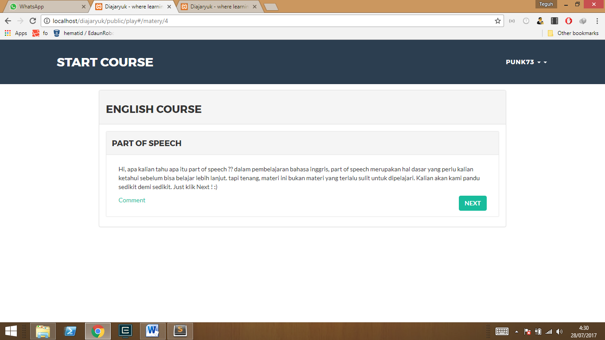

Gambar 12. Halaman materi

Halaman materi bertugas untuk menyajikan materi yang terdapat di dalam web.

**4. Kesimpulan**

Berdasarkan hasil penelitian yang penulis lakukan maka dapat diambil beberapa kesimpulan diantaranya:

1. Dengan adanya e-learning siswa dapat dengan mudah mengakses web sehingga dapat menunjang dalam pembelajaran bahasa inggris.
2. E-learning memudahkan siswa atau pembelajar untuk memahami pelajaran bahasa inggris, sehingga pembelajaran dapat lebih efektif dan efisien. Selain itu siswa bisa melakukan pembelajaran diluar jam pelajaran sehingga siswa mendapatkan pelajaran tambahan.
3. Model pembelajaran konvensional juga bisa diadaptasi kedalam system e-learning

**Referensi**

Aminudin. 2015. Cara Efektif Belajar Framework Laravel. Yogyakarta: Lokomedia

Apriyani, Siti Ani dan Karlina Arti Suprapto. 2014. Penerapan Model 7E (Elicit, Engagment, Explore, Explain, Elaborated/Extend, and Evaluate) Learning Cycle pada Pembelajaran Fisika Siswa di SMA 72 Jakarta. ISSN: 2339-0658. Jakarta. Jurnal Prosiding Seminar Nasional Fisika Juni 2014: 67-70. Diambil dari :

<http://snf-unj.ac.id/files/8714/2345/2850/prosiding_fisika_2014_fix12.pdf>

(15 Mei 2017)

Budiningsih, Fajriyah Liny. 2011. Pengembangan Modul Berbasis Learning Cycle dengan Penekanan pada Tahap Engagment dalam Pembelajaran Sistem Pernafasan di SMA. Disertasi Sarjana pada Universitas Negeri Semarang: Tidak Diterbitkan.

Djamarah, S.B. dan Zain.A. 2006. Strategi Belajar Mengajar. Jakarta: Rineka Cipta.

Duran, Emilio, Lena Duran, Jodi Haney, and Ami Scheuermann. 2011. A Learning Cycle for All Students. Diambil di : <http://people.uncw.edu/kubaskod/SEC_406_506/Classes/Class_6_Planning/Learning_Cycle.pdf>. (15 Juni 2017)

English Proficiency Index. 2016. Indonesia. Diambil di: http://www.ef.co.id/epi/

Fithri, Diana Laily. 2014. Analisa dan Perancangan E-learning Pembelajaran Grammar untuk Meningkatkan Potensi Siswa. ISSN: 2252-4983. Kudus. Jurnal Simetris, Vol. 5 No. 1 April 2014: 67-74. Diambil dari: http://jurnal.umk.ac.id/index.php/simet/article/viewFile/138/146 (30 April 2017)

Hastuti, Erni dan Teddy Oswari. 2012. Metode Pembelajaran Bahasa Inggris Mandiri dengan Virtual Online Course. ISSN: 1978-4736. Jakarta. UG Jurnal Vol. 6 No. 11 November 2012: 1-7. Diambil di: ejournal.gunadarma.ac.id/index.php/ugjournal/article/download/877/776

(1 Mei 2017)

Huda, Miftahul & Bunafit Komputer. 2010. Membuat Aplikasi Database dengan Java, MySQL dan Netbeans. Jakarta: Elex Media Komputindo.

Jihad, Asep dan Abdul Haris. 2013. Evaluasi Pembelajaran. Yogyakarta: Multi Pressindo.

Kustiyahningsih, Y. dan Anamisa, D. R. 2011. Pemrograman Basis Data Berbasis Web Menggunakan PHP & MySQL Edisi Pertama. Yogyakarta: Graha Ilmu.

Ladjamudin, Al Bahra Bin. 2005. Analisis dan Desain Sistem Informasi. Tangerang: Graha Ilmu.

Nugroho, Bunafit. 2014. Panduan Proyek Membuat Website Toko Online dengan PHP, MySQL dan Dreamweaver. Yogyakarta: PT. Alif Media.

Purwanto, M Ngalim. 2009. Prinsip-Prinsip Dan Teknik Evaluasi Pengajaran. Bandung: PT Remaja Rosdakarya.

Puspaningtyas, Lida dan Ani Nursalikah. 2015. Terpetakan! Jumlah Bahasa di Seluruh Dunia, Dimana Posisi Indonesia?. Diambil dari: <http://internasional.republika.co.id/berita/internasional/global/15/12/29/o02mbk366-terpetakan-jumlah-bahasa-di-seluruh-dunia-dimana-posisi-indonesia>. (30 April 2017)

Rajati, Nova. 2007. Rancang Bangun Aplikasi E-Learning Sebagai Model Proses Pembelajaran Berbasis Teknologi. Semarang. Techno.com Vol. 2 No 7 Mei 2007: 53-65. Diambil di: http://www.dinus.ac.id/wbsc/assets/dokumen/majalah/Rancang_Bangun_Aplikasi_E-Learning_Sebagai_Model_Proses_Pembelajaran_Berbasis_Teknologi_Informasi1.pdf (12 Mei 2017)

S, Rosa A. dan M. Shalahuddin. 2013. Rekayasa Perangkat Lunak Terstruktur dan Berorientasi Objek. Bandung: Informatika Bandung.

Sanjaya, Wina. 2006. Strategi Pembelajaran Berorientasi Standar Proses Pendidikan. Jakarta: Kencana Perdana Media Group.

Septian, Gungun. 2011. Trik Pintar Menguasai Codeigniter. Jakarta: PT Elex Media Komputindo.

Sidik, Ir. Betha. 2004. Pemrograman Web dengan PHP. Bandung: Informatika.

Sudjianto. 2010. Metedologi Pembelajaran Bahasa Jepang. Diambil dari: <http://file.upi.edu/Direktori/FPBS/JUR._PEND._BAHASA_JEPANG/195906051985031-SUDJIANTO/5._Buku_Metodologi_Pembelajaran_BJ> (1 Juni 2014)

Sugiyono. 2013. Statistika untuk Penelitian. Bandung: Alfabeta.

Susanti, wiwik, Armiyus Thaib dan Elva Yasmin Amran. 2013. Penerapan Model Pembelajaran Learning Cycle 7E untuk Meningkatkan Hasil Belajar Siswa pada Pokok pada Pembahasan Hidrokarbon di Kelas X SMA N Tapung. Diambil di: <http://repository.unri.ac.id/xmlui/bitstream/handle/123456789/1130/WIWIK%20SUSANTI.pdf?sequence=1>. (2 Mei 2017)

Wahyuningsih, Dian dan Rakhmat Makmur. 2017. E-learning Teori dan Aplikasi. Bandung: Informatika.